Контрольная работа по истории России Российская империя при Екатерине II и Павле I

Вариант 1
1. Что из перечисленного ниже относится к деятельности Екатерины II?
1) расширение привилегий дворянства
2) уравнение в правах купечества и дворянства
3) предоставление автономии Запорожью и казачеству
4) запрет телесных наказаний для всех сословий
2. Что характерно для политики просвещённого абсолютизма Екатерины II?
1) составление «Наказа» для проекта нового Уложения
2) попытка уравнять все сословия в правах
3) открытие первого университета в Москве
4) ограничение власти помещиков над крестьянами
3. Система государственного устройства, при которой существует главенство монарха и его подчинение законам, — это
1) абсолютизм
2) просвещённый абсолютизм
3) сословно-представительная монархия
4) деспотия
4. Укажите положение «Жалованной грамоты дворянству» 1785 г.
1) создание совестных судов
2) введение должности капитана-исправника
3) создание дворянского самоуправления
4) разрешение горожанам открывать типографии
5. Рассмотрите изображение и ответьте на вопрос.
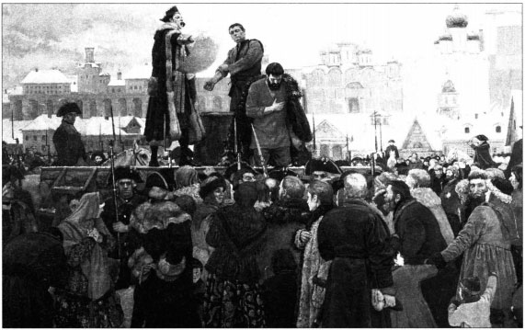
Какому историческому событию посвящена данная картина?
1) суд над Н. И. Новиковым
2) казнь Е. И. Пугачёва
3) суд над А. Н. Радищевым
4) убийство Петра III

6. Что из перечисленного ниже относится к деятельности Павла I?
1) выход России из Семилетней войны
2) сближение с Францией в конце правления
3) сохранение нейтралитета в период Наполеоновских войн
4) заключение соглашения с Пруссией и Австрией о разделах Речи Посполитой

7. Для изучения русского языка и литературы в конце XVIII в. создаётся
1) Академия наук
2) Академия художеств
3) Российская академия
4) Славяно-греко-латинская академия
8. Прочтите текст и укажите, о ком идёт речь.
«В 1792 г. он был назначен правителем Рижского наместничества и в этой должности вёл переговоры о присоединении к России герцогства Курляндского. В 1795 г. в чине генерал-поручика был назначен первым русским генерал-губернатором Курляндской губернии. Однако попал в немилость у императора Павла I и в 1797 г. был отправлен в отставку. Через несколько месяцев был снова принят на службу. В 1798 г. был произведён в генералы от кавалерии и назначен военным губернатором Петербурга. В 1799 г. получил графский титул. В 1801 г. стал руководителем заговора, приведшего к убийству Павла I и воцарению Александра I».
1) Р. И. Воронцове
2) П. А. Палене
3) И. И. Михельсоне
4) Г. А. Потёмкине
9. Расположите в хронологической последовательности исторические события. Запишите цифры, которыми обозначены исторические события, в правильной последовательности в ответ.
1) издание Указа о престолонаследии Павлом I
2) издание «Жалованной грамоты дворянству»
3) начало выпуска бумажных денег
4) смерть Екатерины II
10. Прочтите текст и ответьте на вопросы.
«…Поступил на службу в 1745 г. Боевое крещение принял на полях Семилетней войны. С детства мечтал быть образцовым солдатом и офицером. Наверно, поэтому и появилась впоследствии его знаменитая книга «Наука побеждать», где простым и понятным солдату языком излагались премудрости ведения боя. Он принял участие в военных действиях в Польше, усмирении пугачёвского бунта и наведении порядка в восставшем крае. Но более всего прославился в годы русско-турецких войн, неоднократно побеждая численно превосходящего врага своим умением. В одном из главных сражений войны 1787-1791 гг. он требовал немедленно наступать, невзирая на четырёхкратное превосходство турецких войск. Используя внезапность нападения, недостроенность укреплений и особенности местности, провёл успешные атаки на укрепления и лагерь турецких войск. Эта победа стала одной из наиболее блистательных побед полководца. За победу в ней он был возведён Екатериной II в графское достоинство и титул графа Священной Римской империи от австрийского императора. Был подвергнут опале при вступлении на престол Павла I. Впоследствии был возвращён на службу, возглавил союзные войска в войне против революционной Франции. Умер в 1800 г., похоронен в Александро-Невской лавре в Санкт-Петербурге».
1) О каком полководце идёт речь?
2) О каком главном сражении войны 1787-1791 гг. упоминается в тексте? Когда состоялось это сражение?

Контрольная работа по истории России Российская империя при Екатерине II и Павле I

Вариант 2
1. Что из перечисленного ниже было впервые осуществлено при Екатерине II?
1) строительство металлургических мануфактур
2) выпуск бумажных денег
3) отмена внутренних таможенных пошлин
4) замена подворного обложения подушной податью
2. Политику императрицы Екатерины II называют
1) республиканской
2) просвещённым абсолютизмом
3) абсолютизмом
4) сословно-представительной монархией
3. Передача монастырских и церковных земель в государственное управление называется
1) кондицией
2) секуляризацией
3) коалицией
4) местничеством
4. Правление Екатерины II называют «золотым веком» дворянства, потому что дворянам было разрешено
1) подавать челобитные лично императрице
2) создавать политические организации
3) служить только 25 лет
4) ссылать крестьян на каторгу без суда и следствия
5. Рассмотрите изображение и ответьте на вопрос.
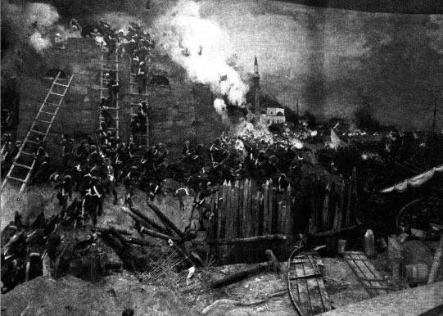
Какому историческому событию посвящена данная картина?
1) переходу А. И. Суворова через Альпы
2) осаде войсками Е. И. Пугачёва Оренбурга
3) штурму Измаила
4) Чесменскому сражению

6. Какое из указанных ниже событий произошло в период правления Павла I?
1) учреждение Кабинета министров
2) создание коллегий
3) образование уездов в составе губерний
4) принятие Акта о престолонаследии
7. Какое из перечисленных ниже событий относится ко второй половине XVIII в.?
1) обязательность образования для всех сословий
2) основание Славяно-греко-латинской академии в Москве
3) открытие первого учебного заведения для женщин — Смольного института
4) основание Санкт-Петербурга
8. Прочтите текст и укажите, о ком идёт речь.
«Одна из активных участниц переворота 1762 г. В 1783 г. она была назначена директором Петербургской академии наук и созданной Российской академии, став первой женщиной в России, не считая «коронованных особ», занявшей государственный пост. При её содействии и поддержке издавались собрания сочинений М. В. Ломоносова, труды С. П. Крашенинникова и И. И. Лепёхина. Будучи директором Российской академии, работала над созданием толкового словаря русского языка. Была членом Вольного экономического общества, Филадельфийского философского общества, Стокгольмской академии наук. Среди литературных сочинений — стихи на русском и французском языках, пьесы, переводы. Наибольшей известностью пользуются её «Записки», написанные в 1805-1806 гг. и охватывающие период до 1803 г».
1) Екатерине II
2) П. И. Ковалёвой-Жемчуговой
3) Е. Р. Дашковой
4) Т. В. Гранатовой-Шлыковой
9. Расположите в хронологической последовательности исторические события. Запишите цифры, которыми обозначены исторические события, в правильной последовательности в ответ.
1) убийство Павла I
2) присоединение Крыма
3) здание «Жалованной грамоты городам»
4) учреждение Вольного экономического обществ
10. Прочтите текст и ответьте на вопросы.
«Продвигался по службе за счёт серьёзной работы и собственных талантов. В годы Семилетней войны переформировал русскую конницу; впервые применил батальонные колонны для нанесения противнику быстрого мощного удара, создал лёгкие батальоны и использовал в бою тактику рассыпного строя при осаде и взятии прусской крепости Кольберг, что было новым словом в военном искусстве второй половины XVIII века.
Его инициатива обусловила перелом в Гросс-Егерсдорфской битве и победу русских войск. Сражение при Кунерсдорфе выдвинуло его в число лучших командиров русской армии, за него он был награждён орденом Святого Александра Невского. Ещё более прославила его имя победа, одержанная им над вдесятеро сильнейшим неприятелем при Кагуле и вознесшая его в ряд первых полководцев XVIII века. «Этому победоносному полководцу — победившему, впрочем, одних турок — может быть, недоставало другого театра, где бы он мог развить свои стратегические способности, которых дунайская кампания не могла осветить в достаточной степени», — писал К. Валишевский. В 1764 г. был назначен генерал-губернатором Украины. Подготовлял постепенно введение в ней общерусских порядков, что и совершилось с распространением на Малороссию российского административно-территориального деления и местного устройства. В 1799 г. в Петербурге на Марсовом поле ему был установлен памятник».
1) О каком полководце идёт речь? Какой титул ему был пожалован за победы над турками?
2) О какой русско-турецкой войне идёт речь? Укажите её хронологические рамки.

